**МИНИСТЕРСТВО ОБРАЗОВАНИЯ РЕСПУБЛИКИ БЕЛАРУСЬ**

**УЧРЕЖДЕНИЕ ОБРАЗОВАНИЯ**

**ГОМЕЛЬСКИЙ ГОСУДАРСТВЕННЫЙ ТЕХНИЧЕСКИЙ УНИВЕРСИТЕТ ИМЕНИ П. О. СУХОГО**

Факультет автоматизированных и информационных систем

Кафедра «Информационные технологии»

ОТЧЕТ ПО ЛАБОРАТОРНОЙ РАБОТЕ №2

по дисциплине **«Операционные системы»**

на тему: **«Сервер сценариев Windows Script Host»**

Выполнил: студент гр. ИТП-11

Косиченко Д.А.

Принял: преподаватель

Карась О.В.

Гомель 2022

**Цель:** изучить собственную объектную модель WSH.

**Краткие теоретические сведения**

Объект WScript. Это главный объект WSH, который служит для создания других объектов или связи с ними, содержит сведения о сервере сценариев, а также позволяет вводить данные с клавиатуры и выводить информацию на экран или в окно Windows.

**Свойства объект WScript:**

StdOut. Позволяет запущенному сценарию записывать информацию в стандартный выходной поток.

StdIn. Позволяет запущенному сценарию читать информацию из стандартного входного потока.

**Методы для работы с потоками:**

ReadLine(). Возвращает строку, считанную из потока StdIn.

WriteLine(string). Записывает в поток StdOut или StdErr строку string (вместе с символом конца строки).

**Методы объекта WScript:**

CreateObject(strProgID [, strPrefix]). Создает объект, заданный параметром strProgID.

**Объект WshShell**.

Позволяет запускать независимые процессы, создавать ярлыки, работать с переменными среды, системным реестром и специальными папками Windows.

Свойства WshShell:

Special. Содержит объект WshSpecialFolders для доступа к специальным папкам Windows (рабочий стол, меню Пуск (Start) и т. д.).

**Методы WshShell:**

CreateShortcut(strPathname). Создает объект WshShortcut для связи с ярлыком Windows (расширение lnk) или объект WshUrlShortcut для связи с сетевым ярлыком (расширение url). Параметр strPathname задает полный путь к создаваемому или изменяемому ярлыку.

Run(strCommand, [intWindowStyle], [bWaitOnReturn]). Создает новый независимый процесс, который запускает приложение, заданное параметром strCommand.

**WshSpecialFolders**.

Обеспечивает доступ к специальным папкам Windows.

Объект WshSpecialFolders создается с помощью свойства SpecialFolders объекта WshShell:

var WshShell=WScript.CreateObject("WScript.Shell"),

WshSpecFold=WshShell.SpecialFolders;

**WshShortcut**.

Позволяет работать с ярлыками Windows.

**Копирование и перемещение файлов и каталогов**

Для копирования файлов/каталогов можно применять метод CopyFile/CopyFolder объекта FileSystemObject или метод Copy соответствующего этому файлу/каталогу объекта File/Folder. Перемещаются файлы/каталоги с помощью методов MoveFile/MoveFolder объекта FileSystemObject или метода Move соответствующего этому файлу/каталогу объекта File/Folder.

**Метод CreateShortcut**

Этот метод позволяет создать новый или открыть уже существующий ярлык для изменения его свойств. Приведем пример сценария, в котором создаются два ярлыка — на сам выполняемый сценарий (объект oShellLink) и на сетевой ресурс (oUrlLink).

**Задание**

Создать сценарий, реализующий в консольном режиме диалог с пользователем в виде меню. Сценарий должен выполняться циклически, пока не выбран пункт «Выход». Первый пункт меню должен выводить информацию о создателе (ФИО, группа) и краткое описание выполняемых действий, остальные пункты реализуют действия, указанные в таблице в соответствии с вариантом. Все параметры задаются в результате диалога с пользователем.

Вариант 2.

А) Удаление содержимого заданной папки.

Б) Создание ссылки на заданный сетевой ресурс и помещение его на рабочий стол.

**Листинг программы**

Dim s

do

WScript.StdOut.WriteLine "Menu"

WScript.StdOut.WriteLine "----------------------------"

WScript.StdOut.WriteLine "1. Information about author"

WScript.StdOut.WriteLine "2. Delete soderzhimogo zadannou papki"

WScript.StdOut.WriteLine "3. Create yarluka for call zadannou programm and go on him of desktop"

WScript.StdOut.WriteLine "4. Exit"

WScript.StdOut.Write "Choose a task:"

s = WScript.StdIn.ReadLine

Set WshShell = WScript.CreateObject("WScript.Shell")

if (s="1") Then

WScript.StdOut.WriteLine "Kosichenko Daniil, ITP-11"

elseif (s="2") Then

WScript.StdOut.Write "Input way to file: "

k=WScript.StdIn.ReadLine

On Error Resume Next

Set WshShell = WScript.CreateObject("WScript.Shell")

Set objFSO = WScript.CreateObject("Scripting.FileSystemObject")

Set objFolder = objFSO.GetFolder(k)

Set colSubfolders = objFolder.Subfolders

For Each objSubfolder in colSubfolders

errResults = objSubfolder.Delete

Next

Set files_col = objFolder.files

For each file_obj in files_col

file_obj.delete(true)

Next

WScript.Echo "Operation delete complite successful"

elseif (s="3") Then

WScript.StdOut.Write "Input way to file: "

k=WScript.StdIn.ReadLine

Set WshShell=WScript.CreateObject("WScript.Shell")

Set oShellLink=WshShell.CreateShortcut("lab_2.3.lnk")

oShellLink.TargetPath=k

oShellLink.Save

Set FSO=WScript.CreateObject("Scripting.FileSystemObject")

Set WshShell=WScript.CreateObject("WScript.Shell")

PathCopy=WshShell.SpecialFolders("Desktop")

Set oShellLink=WshShell.CreateShortcut(PathCopy&"\lab_2.3.lnk")

oShellLink.TargetPath=k

oShellLink.Save

WScript.Echo "Yarluk successful create and go on desktop"

End if

loop until (s="4")

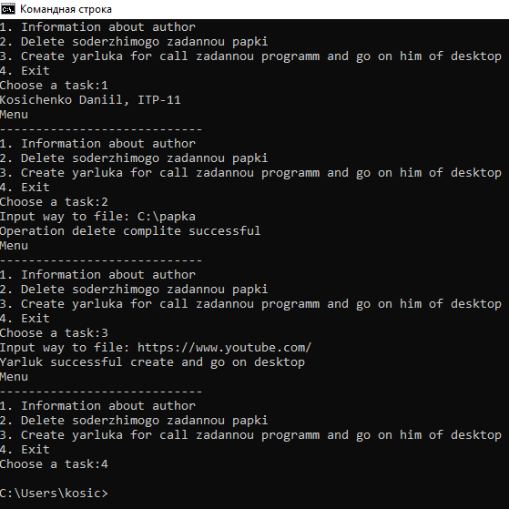

Рисунок 1 ­­– Результат выполнения работы



Рисунок 2 ­­– Ссылка на сетевой ресурс

**Вывод:** в ходе выполнения лабораторной работы была изучена собственная объектная модель WSH. Полученные навыки были применены для выполнения этой лабораторной работы.